**B13 Twee keer zoveel is niet twee keer zo groot**

[onderwerpsymbool Mech]

Tijd

5 minuten

Bereik

4 HV

Begrippen: krachten, derde wet van Newton

[inleidend kader]

Leerlingen denken vaak dat wanneer je samenhangende grootheden hebt en je de ene grootheid groter maakt, de andere ook groter wordt. Meer van *A*resulteert in meer van *B*. In een serie van experimenten proberen Tsakmaki en Koumaras (2016) dit leerlingdenkbeeld weg te nemen. Bij dit experiment met als context de Maagdenburger halve bollen, speelt de derde wet van Newton een belangrijke rol. Deze demo kun je dus richten op diverse doelen, afhankelijk van wat je wilt bereiken.

[eind kader]

[B13_FP10_figuur1; onderschrift]

*Figuur 1. De basisopstelling.*

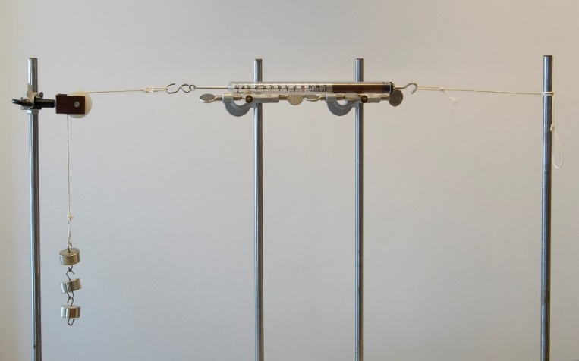[B13_FP10_figuur2 of onder figuur 1; onderschrift]

*Figuur 2. De basisopstelling is gewijzigd, het resultaat is hetzelfde.*

**Nodig**

4x statief ; 2x katrol; 2x statiefklem; 2x touwtje ; 1 unster; 8 massablokjes

**Voorbereiding**

Bouw van te voren de opstelling zoals weergegeven op foto 1.

**Uitvoering**

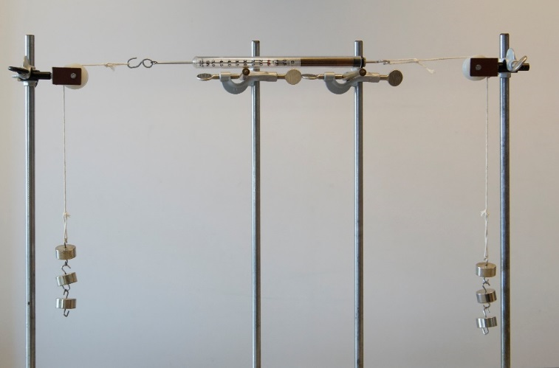Vraag de leerlingen een voorspelling te maken van het historische experiment met de Maagdenburger halve bollen. Von Guericke zette twee grote halve bollen op elkaar en zoog ze vacuüm. De ene kant van de bollen maakt hij vast met een touw aan een boom. De andere kant maakt hij vast aan vier paarden. Het lukte de paarden niet de bollen van elkaar af te trekken. Zou het misschien wel lukken als hij die ene boom ook vervangt door vier paarden? Leg uit.

Laat een leerling in figuur 1 de waarde op de veerunster aflezen. Vertel dat je de statief straks gaat vervangen door massablokjes. In de context van het experiment met de Maagdenburger halve bollen vervang je de boom ook door de vier paarden. Laat leerlingen voorspellen of de afgelezen kracht groter wordt, kleiner wordt of gelijk blijft en of ze dus verwachten dat de bollen nu wel of niet van elkaar zouden gaan.

Vervang nu daadwerkelijk het statief door evenveel massablokjes, zoals getoond op foto 2. Laat de leerling nogmaals de waarde op de veerunster aflezen.

**Natuurkundige achtergrond**

De derde wet van Newton zegt dat er in de evenwichtssituatie altijd twee krachten zijn die even groot zijn maar in tegenovergestelde richting werken. In situatie 1 voorkomt het touwtje vastgemaakt aan het statief dat het blokje valt. Er is geen versnelling, verandering van richting of vervorming, dus de krachten zijn even groot. Dat wil zeggen de spankracht in het touwtje (en dus wat je afleest op de veerunster) is even groot als de zwaartekracht die werkt op de massablokjes.

Een zelfde redenering gaat op voor situatie 2. De spankracht verandert dus niet.

**Tip**

In *Show*de*fysica* (2015) is een soortgelijke demo opgenomen die gaat over de eerste wet van Newton (proef 41 op p. 108). De demo’s kunnen elkaar goed versterken.

[Met link opnemen op site, Freek vragen] Een aantal vragen in de Force concept inventory gaan over de derde wet van Newton in diverse situaties. De situatie daar mogen niet direct over genomen worden maar kunnen wel inspiratiebronnen zijn om verder over het onderwerp door te gaan en te controleren of leerlingen de 3e wet van Newton begrijpen.]

Tsakmaki en Koumaras (2016). When more of A doesn’t result in more of B: physics experiments with a surprising outcome. *School Science Review (98, nr.383),* 94-100.